附件2
开发区2020年度“清风干部”推荐表
姓名 | 王宝全 | 性别 | 男 | 出生 年月 | 1971.8 | 政治 面貌 | 党员 | 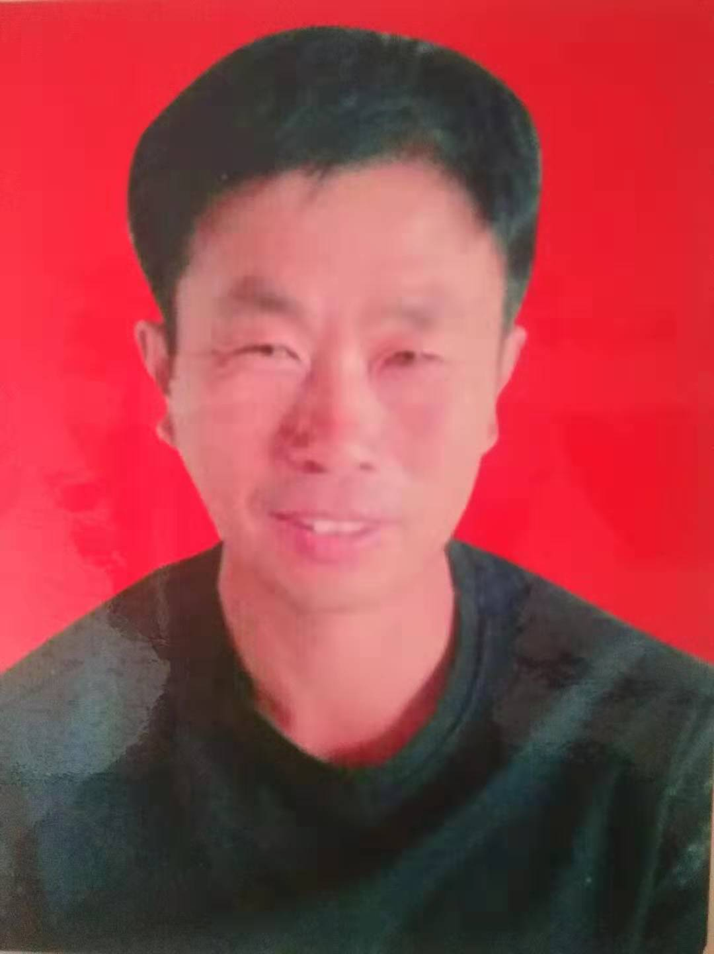
民族 | 汉 | 学历 | 初中 |  | 参加工作 时间 | 2012.6
工作单位及职务 |  | 纪家屯村支部委员 |  |  | 任职时间 | 2012.6
身份证号 |  | 152321197108185110
户籍地址 |  | 通辽市经济技术开发区辽河镇纪家屯村
工作 简历 | 2012年6月-2020.12任纪家屯村党支部委员。
奖励
情况
所在部门（单位）审核意见 | 负责人签字：  年 月 日
备注

附件4
开发区2020年度“清风干部”评定表

姓名 | 王宝全 | 性别 | 男 | 出生 年月 | 1971.8 | 政治 面貌 | 党员
民族 | 汉 | 学历 | 初中 |  | 参加工作 时 间 | 2012.6
工作单位及职务 |  | 纪家屯村支部委员 |  |  | 任职时间 | 2012.6
身份证号 |  | 152321197108185110
户籍地址 |  | 通辽市经济技术开发区辽河镇纪家屯村
工作 简历 | 2012年6月-2020.12任纪家屯村党支部委员。
奖励
情况
先进  事迹  材料 | 他始终与以习近平同志为核心的党中央保持高度一致，坚持不断学习党的路线、方针政策，提升自己的思想理论水平。
先进
事迹
材料
评定工作领导小组审核意见 | 组长签字：  年 月 日
备注

